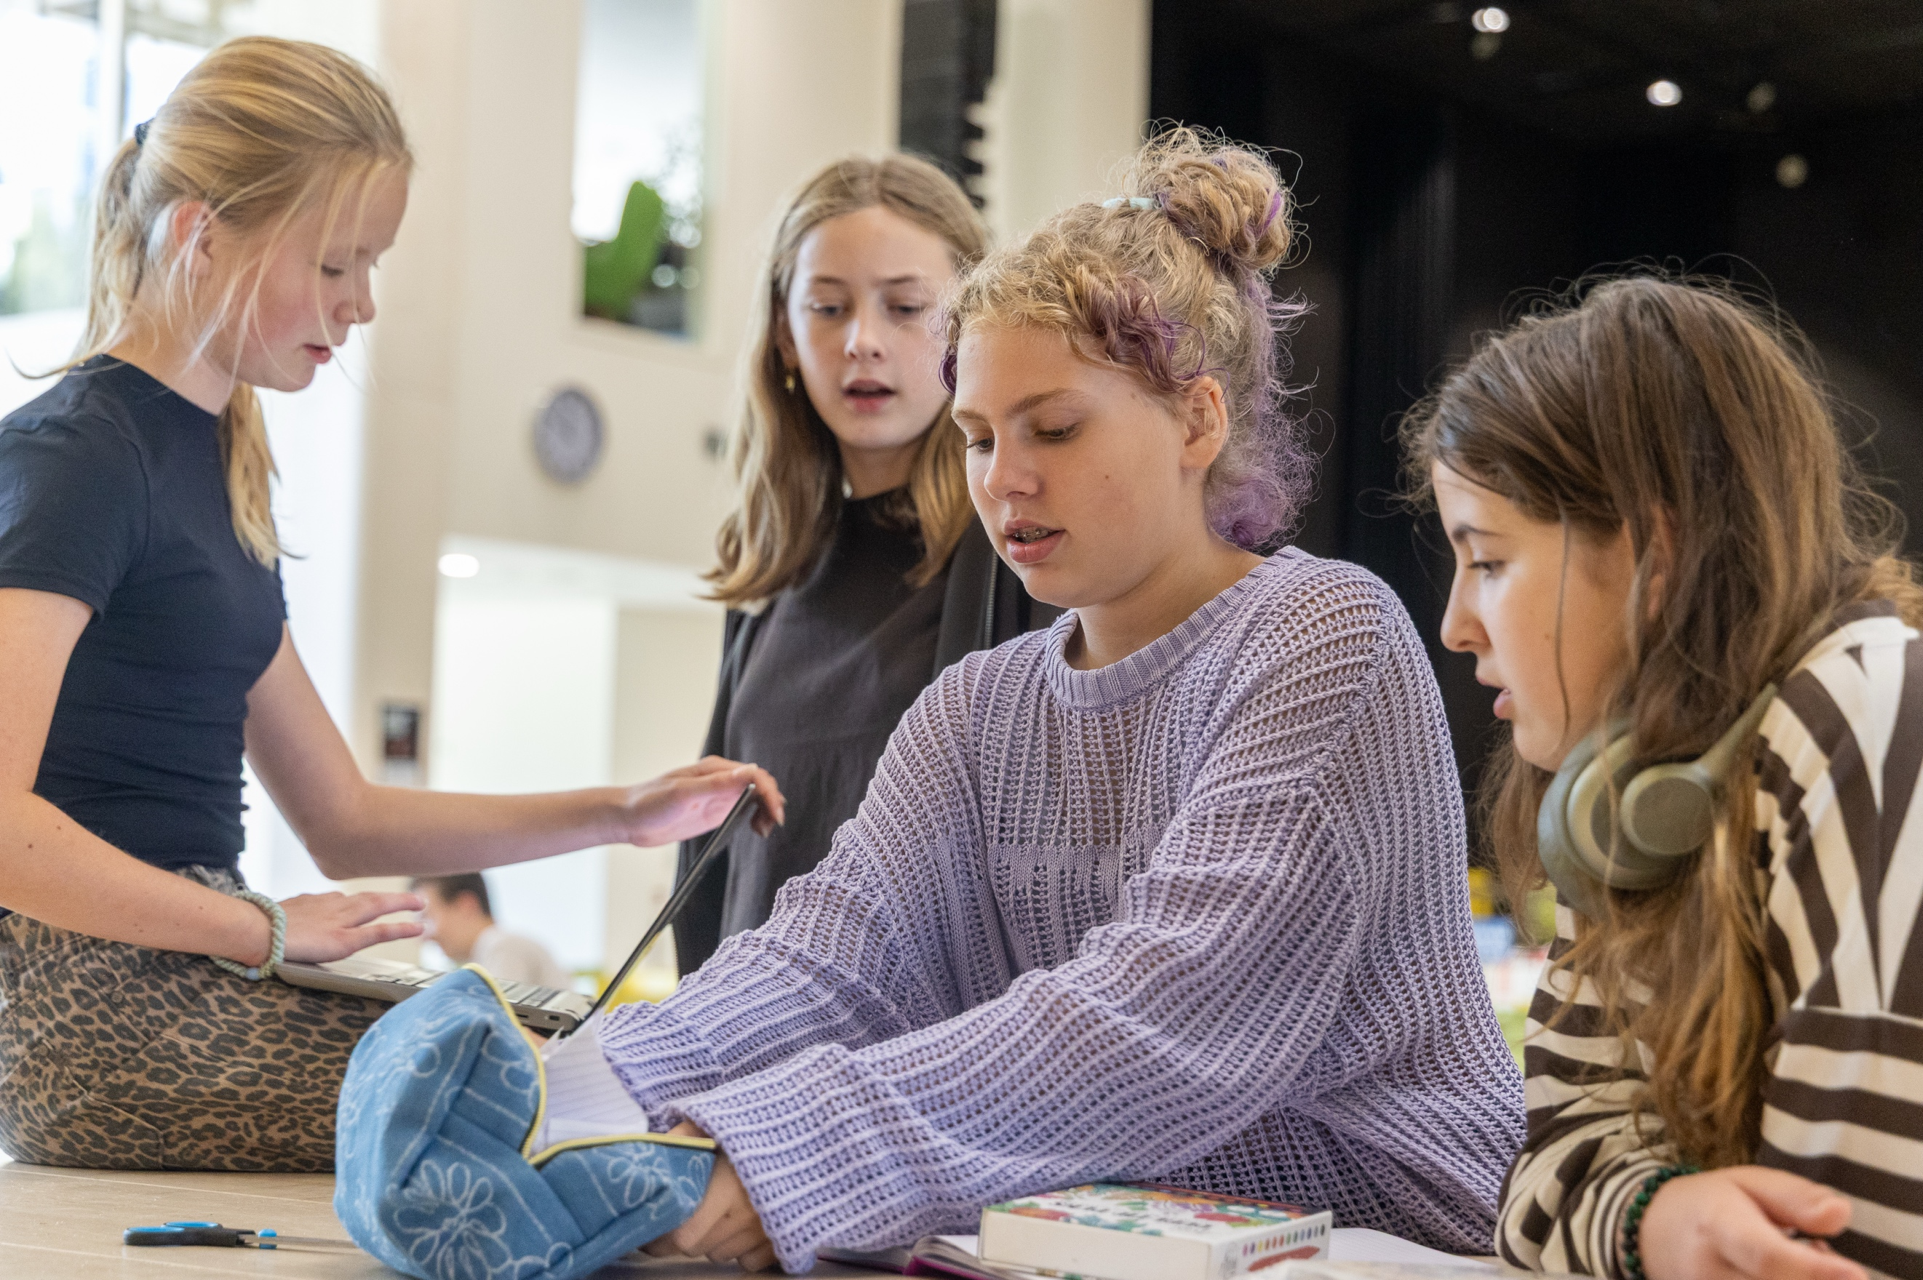



2026-2027

Zaterdag 1 | Zondag 2 | Maandag 3 | Dinsdag 4 | Woensdag 5 | Donderdag 6 | Vrijdag 7
8 Weekend | 9 Weekend | 10 zomervakantie | 11 zomervakantie | 12 zomervakantie | 13 zomervakantie | 14 zomervakantie
15 Weekend | 16 Weekend | 17  Start schooljaar docenten  Leerlingen lesvrij | 18  Start schooljaar leerlingen  Ouderavond 5H en 6A (18:45) | 19  Introductie schooljaar  Ouderavond 4H en 5A (18:45) | 20  Introductie schooljaar  Ouderavond mavo 4  (19:30) | 21  Introductie schooljaar
22 Weekend | 23 Weekend | 24  Ouderavond 4 atheneum (19:30) | 25  Ouderavond klas 1 (19:30) | 26 | 27  Ouderavond klas 2 (19:45) | 28
29 Weekend | 30 Weekend | 31  Schoolfotograaf leerlingen (hele dag)

Dinsdag 1 | Woensdag 2 | Donderdag 3 | Vrijdag 4 | Zaterdag 5 | Zondag 6 | Maandag 7
8  Brugklaskamp | 9  Brugklaskamp | 10  Brugklaskamp  Ouderavond klas 3 (mhv)  (19:30) | 11  Brugklaskamp  Excursie Den Haag 4M | 12 Weekend | 13 Weekend | 14
15 | 16 | 17 | 18 | 19 Weekend | 20 Weekend | 21  Dia-toetsen klas 1 (tijdens TAS)  Samen aan zet 1 (5H,6A)
22  Dia-toetsen klas 1 (tijdens TAS) | 23  Dia-toetsen klas 1 (tijdens TAS) | 24  Inhaal Dia-toetsen klas 1 | 25  Inhaal Dia-toetsen klas 1 | 26 Weekend | 27 Weekend | 28
29  Sportdag klas 2 mhv(t) | 30

Donderdag 1 | Vrijdag 2  Afronding keukenopdracht 3M | Zaterdag 3 | Zondag 4 | Maandag 5  Toetsweek 1 (klas 2 t/m 6) | Dinsdag 6  Toetsweek 1 (klas 2 t/m 6) | Woensdag 7  Toetsweek 1 (klas 2 t/m 6)
8  Toetsweek 1 (klas 2 t/m 6) | 9  Sportdag klas 1 mhv (t)  Toetsweek 1 (klas 2 t/m 6)  Capellen English Academy: Junior graduation ceremony (klas 4H,4A)  Capellen English Academy: Senior graduation ceremony (Oud leerlingen 2025-2026) | 10 Weekend | 11 Weekend | 12 herfstvakantie | 13 herfstvakantie | 14 herfstvakantie
15 herfstvakantie | 16 herfstvakantie | 17 Weekend | 18 Weekend | 19  Start lessen na herfstvakantie | 20  Samen aan zet 2 (5H,6A) | 21
22  Inhaalmoment toetsweek 1 (klas 2 t/m 6)  Quiz night 1 (18:00) | 23  Inhaalmoment toetsweek 1 (klas 2 t/m 6) | 24 Weekend | 25 Weekend | 26 | 27 | 28
29  Bekijk het MBO (4M) | 30 | 31 Weekend

Zondag 1 | Maandag 2  Stage mavo 4 | Dinsdag 3  Stage mavo 4  Start loopbaan begeleiding (3HV(T), 19:30) | Woensdag 4  Stage mavo 4 | Donderdag 5  Stage mavo 4 | Vrijdag 6  Stage mavo 4 | Zaterdag 7
8 Weekend | 9 | 10  Werkmiddag PWS | 11 | 12 | 13 | 14 Weekend
15 Weekend  Capellen English Academy: High Tea (groep 7/8) | 16 | 17  Studiedag (leerlingen vrij) | 18 | 19 | 20  Oud-leerlingen markt (4H,4A,4M) | 21 Weekend
22 Weekend  Zweden reis PWS (5H/6A selectie) | 23  Zweden reis PWS (5H/6A selectie) | 24  Zweden reis PWS (5H/6A selectie)  Deltion discover (2M(t), 13:15) | 25  Zweden reis PWS (5H/6A selectie)  Open huis Lassus Campus | 26  Zweden reis PWS (5H/6A selectie) | 27  Zweden reis PWS (5H/6A selectie) | 28 Weekend
29 Weekend | 30  15-minutengesprekken gesprekken (gehele campus)  45-minutenrooster

Dinsdag 1  15-minutengesprekken gesprekken (gehele campus)  45-minutenrooster | Woensdag 2  15-minutengesprekken gesprekken (gehele campus)  45-minutenrooster  Kick-off studiekeuze Windesheim, 4H (12:30) | Donderdag 3  15-minutengesprekken gesprekken (gehele campus)  45-minutenrooster  Samen aan zet 3 (5H/6A) | Vrijdag 4  15-minutengesprekken gesprekken (gehele campus)  45-minutenrooster | Zaterdag 5  Sinterklaas | Zondag 6 | Maandag 7  Capellen English Academy: WOI poetry workshop (4AIB/4HIB)
8 | 9 | 10 | 11  Afronding keukenopdracht 3M2 | 12 Weekend | 13 Weekend | 14  Capellen English Academy: Discover The Globe (klas 1)
15  Capellen English Academy: Discover The Globe (klas 1) | 16  Capellen English Academy: Discover The Globe (klas 1) | 17  Kerstgala (gehele Campus) | 18  Lesvrij (leerlingen) | 19 Weekend | 20 Weekend | 21 Start kerstvakantie
22 Kerstvakantie | 23 Kerstvakantie | 24 Kerstvakantie | 25 Kerstvakantie | 26 Kerstvakantie | 27 Kerstvakantie | 28 Kerstvakantie
29 Kerstvakantie | 30 Kerstvakantie | 31 Kerstvakantie  Oudejaarsdag

Vrijdag 1 Kerstvakantie  Nieuwjaarsdag | Zaterdag 2 Kerstvakantie | Zondag 3 Kerstvakantie | Maandag 4  Start lessen na kerstvakantie  Nieuwjaarsontbijt mentor/coach (hele campus | Dinsdag 5 | Woensdag 6 | Donderdag 7
8 | 9 Weekend | 10 Weekend | 11  Toetsweek 2 (klas 1 t/m 6) | 12  Toetsweek 2 (klas 1 t/m 6) | 13  Toetsweek 2 (klas 1 t/m 6) | 14  Toetsweek 2 (klas 1 t/m 6)
15  Toetsweek 2 (klas 1 t/m 6) | 16 Weekend | 17 Weekend | 18 | 19  Voorlichting nieuwe vakken klas 3  Capellen English Academy: voorlichting Senior TTO programma | 20  Studiedag (leerlingen lesvrij) | 21  Voorlichting nieuwe vakken klas 3 (19:30)  Capellen English Academy: voorlichting Senior TTO programma  Inhaalmoment toetsweek 2 (klas 1 t/m 6)
22  Inhaalmoment toetsweek 2 (klas 1 t/m 6) | 23 Weekend | 24 Weekend | 25 | 26 | 27 | 28
29 | 30 Weekend

Maandag 1 | Dinsdag 2  Capellen English Academy: Faces Of Zwolle (klas 2) | Woensdag 3  Capellen English Academy: Faces Of Zwolle (klas 2)  Eindpresentaties PWS (19:00) | Donderdag 4  Capellen English Academy: Faces Of Zwolle (klas 2) | Vrijdag 5  ASMUN 4A/H TTO  In Assen (hele dag) | Zaterdag 6 | Zondag 7  Reis bovenbouw (Stirling / Berlijn ) 4H/5A
8  45-minutenrooster i.v.m. leerlingbespreking  Reis bovenbouw (Stirling / Berlijn ) 4H/5A | 9  45-minutenrooster  Informatieavond en profielkeuze LOB 2M  Reis bovenbouw (Stirling / Berlijn ) 4H/5A | 10  45-minutenrooster i.v.m. leerlingbespreking  Reis bovenbouw (Stirling / Berlijn ) 4H/5A | 11  45-minutenrooster i.v.m. leerlingbespreking  Reis bovenbouw (Stirling / Berlijn ) 4H/5A | 12  45-minutenrooster i.v.m. leerlingbespreking  Reis bovenbouw (Stirling / Berlijn ) 4H/5A | 13 Weekend  Reis bovenbouw (Stirling / Berlijn ) 4H/5A | 14 Weekend
15  Informatieavond en profielkeuze LOB 3M | 16 | 17 | 18  Studiedag (leerlingen vrij) | 19  Goede Vrijdag (leerlingen en medewerkers vrij) | 20 Weekend | 21 Weekend
22 voorjaarsvakantie | 23 voorjaarsvakantie | 24 voorjaarsvakantie | 25 voorjaarsvakantie | 26 voorjaarsvakantie | 27 Weekend | 28 Weekend
29  Start lessen na vakantie | 30 | 31

Maandag 1  Stage 3M,4H en 4A | Dinsdag 2  Stage 3M,4H en 4A | Woensdag 3  Stage 3M,4H en 4A | Donderdag 4  Terugkomdag stage 3M,4H,4A (13:20) | Vrijdag 5 | Zaterdag 6 | Zondag 7
8 | 9 | 10  Taaldorp Duits klas 3 MHV | 11 | 12  Talent night | 13 Weekend | 14 Weekend
15 | 16 | 17 | 18 | 19  Toetsweek 3 (klas 1 t/m 6) | 20 Weekend | 21 Weekend
22  Toetsweek 3 (klas 1 t/m 6) | 23  Toetsweek 3 (klas 1 t/m 6) | 24  Toetsweek 3 (klas 1 t/m 6) | 25  Toetsweek 3 (klas 1 t/m 6) | 26  Goede vrijdag  Lesvrij (leerlingen en medewerkers) | 27 Weekend | 28 Weekend
29  Tweede Paasdag | 30  Studiedag (leerlingen vrij) | 31

Donderdag 1  Inhaaltoetsen bovenbouw toetsweek 3 | Vrijdag 2  Inhaaltoetsen onderbouw toetsweek 3 | Zaterdag 3 | Zondag 4 | Maandag 5 | Dinsdag 6  Bezoek Rijksuniversiteit Groningen 4A | Woensdag 7
8 | 9  Herkansen toetsweek 3 bovenbouw | 10 Weekend | 11 Weekend  Capellen English Academy: Bovenbouwreis Stirling Schotland (4HIB en 5HIB) | 12  Capellen English Academy: Bovenbouwreis Stirling Schotland (4HIB en 5HIB)  Bovenbouwreis 4H/5H  Herkansen toetsweek 3 bovenbouw | 13  Capellen English Academy: Bovenbouwreis Stirling Schotland (4HIB en 5HIB)  Bovenbouwreis 4H/5H  Herkansen toetsweek 3 bovenbouw | 14  Capellen English Academy: Bovenbouwreis Stirling Schotland (4HIB en 5HIB)  Bovenbouwreis 4H/5H
15  Capellen English Academy: Bovenbouwreis Stirling Schotland (4HIB en 5HIB)  Bovenbouwreis 4H/5H | 16  Capellen English Academy: Bovenbouwreis Stirling Schotland (4HIB en 5HIB)  Bovenbouwreis 4H/5H | 17 Weekend  Capellen English Academy: Bovenbouwreis Stirling Schotland (4HIB en 5HIB) | 18 Weekend | 19  Laatste schooldag examenkandidaten.  Capellen English Academy: Londenreis (klas 2) | 20  Capellen English Academy: Londenreis (klas 2) | 21  Capellen English Academy: Londenreis (klas 2)  Examentrainingen (4M,5H,6A)
22  Capellen English Academy: Londenreis (klas 2)  Examentrainingen (4M,5H,6A)  Quiz night 2 (18:00) | 23  Capellen English Academy: Londenreis (klas 2)  Examentrainingen (4M,5H,6A) | 24 Weekend | 25 Weekend | 26  Start meivakantie | 27  Koningsdag | 28
29 | 30

Zaterdag 1 | Zondag 2 | Maandag 3 | Dinsdag 4 | Woensdag 5 | Donderdag 6  IB-examens 5HIB en 6AIB (let op tijdens vakantie)  Hemelvaartsdag | Vrijdag 7  IB-examens 5HIB en 6AIB (let op tijdens vakantie)
8 Weekend | 9 Weekend | 10  Start lessen na meivakantie  Dia-toetsen klas 1 (TAS)+ burgerschapmeten  Examentrainingen (4M,5H,6A) | 11  Dia-toetsen klas 1 (TAS)+ burgerschapmeten  Examentrainingen (4M,5H,6A) | 12  Dia-toetsen klas 1 (TAS)+ burgerschapmeten | 13  Dia-toetsen klas 1(TAS) + burgerschapmeten  Capellen English Academy: Little Victorians (klas 1  Herkansen toetsweek 3 | 14  Dia-toetsen klas 1(TAS) + burgerschapmeten  Start tijdvak 1 eindexamens (4M, 5H,6A)
15 Weekend | 16 Weekend | 17  Tweede Pinksterdag | 18  Dia-toetsen klas 2 (TAS) | 19  Dia-toetsen klas 2 (TAS) | 20  Dia-toetsen klas 2  (TAS) | 21  Dia-toetsen klas 2 (TAS)
22 weekend | 23 weekend | 24  Dia-toetsen klas 3 en 4 | 25  Dia-toetsen klas 3 en 4 | 26  Dia-toetsen klas 3en 4 | 27  ]  Dia-toetsen klas 3 en 4  Capellen English Academy: Cambridge prep klas 3HT,3AT | 28  Dia-toetsen klas 3 en 4
29 weekend | 30 weekend | 31

Dinsdag 1  Capellen English Academy: Cambridge examens 3AT,3HT,4M | Woensdag 2  Capellen English Academy: Cambridge examens 3AT,3HT,4M | Donderdag 3  Capellen English Academy: Cambridge examens 3AT,3HT,4M | Vrijdag 4  Afronding keukenopdracht 3MT | Zaterdag 5 | Zondag 6 | Maandag 7
8 | 9 | 10 | 11  Studiedag (leerlingen lesvrij) | 12 Weekend | 13 Weekend | 14
15 | 16  Uitslag examens tijdvak 1 | 17 | 18 | 19 Weekend | 20 Weekend | 21  Toetsweek 4 (klas 1,2,3,4HV,5V)
22  Toetsweek 4 (klas 1,2,3,4HV,5V)  Start tijdvak 2 eindexamens | 23  Toetsweek 4 (klas 1,2,3,4HV,5V) | 24  Toetsweek 4 (klas 1,2,3,4HV,5V) | 25  Toetsweek 4 (klas 1,2,3,4HV,5V) | 26 Weekend | 27 Weekend | 28  Werkochtend PWS (4H, 8:30)  Inhaalmoment toetsweek 4 bovenbouw/ onderbouw
29  Bespreking toetsen onderbouw/bovenbouw | 30  Projectweek Lassus Campus breed

Donderdag 1  Projectweek Lassus Campus breed | Vrijdag 2  Doorstroomvergadering  Projectweek Lassus Campus breed: eindevent (voor ouders) | Zaterdag 3 | Zondag 4 | 5  Doorstroomvergadering | 6  Uitslag tijdvak 2 eindexamens mhv | 7  Diploma-uitreiking m/h/v  Revisievergadering doorstroom
8  Diploma-uitreiking  m/h/v  Boeken inleveren  Promotie (rapport ophalen | 9 | 10 Weekend | 11 Weekend | 12 zomervakantie | 13 zomervakantie | 14 zomervakantie
15 zomervakantie | 16 zomervakantie | 17 zomervakantie | 18 zomervakantie | 19 zomervakantie | 20 zomervakantie | 21 zomervakantie
22 zomervakantie | 23 zomervakantie | 24 zomervakantie | 25 zomervakantie | 26 zomervakantie | 27 zomervakantie | 28 zomervakantie
29 zomervakantie | 30 zomervakantie | 31 zomervakantie

